**4. Riscos do Projeto**

1. Especificação dos Riscos

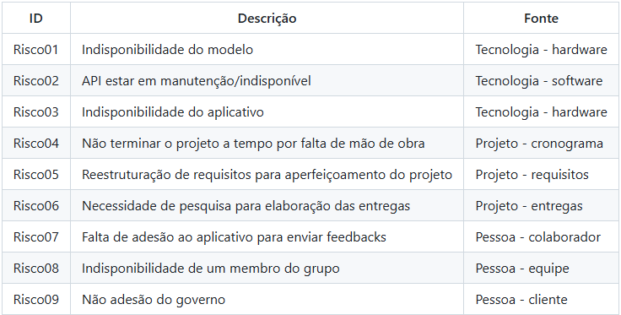

1. Impactos dos Riscos

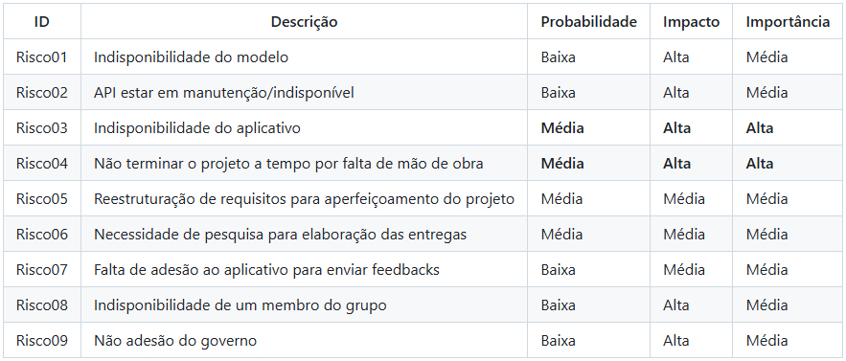

1. Planos de Mitigação e Contingência de Riscos

